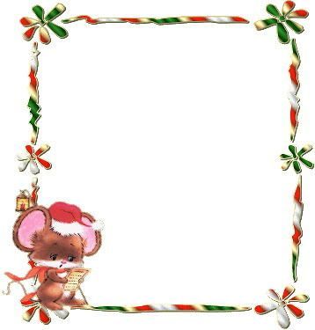

解放路小学六年级一周作业导航
学科__ 数学_____ 周次___第10周____
六
学习内容 | 数的认识、数的运算的复习
学习目标 | 1、使学生通过复习加深对整数、小数、分数和百分数的理解，进一步明确有关分数的意义和基本性质，体会整数与小数、小数与分数、分数与百分数的内在联系，完善认知结构。  2、使学生通过复习体会到数在刻画现实世界中数量关系与空间形式方面的价值，进一步发展数感。  3、计算整数加.减法要把相同数位对齐，计算小数加.减法要把小数点对齐，计算分数加.减法要先通分化成同分母分数。但不管是整数加.减法，还是小数或分数加.减法，计算时都是把相同计数单位的数直接相加.减。  4、计算整数乘.除法都要按法则进行计算。小数乘法先按整数乘法算，再根据因数里一共有几位小数，在积里点上小数点；小数除法把除数化成整数来除，要注意小数点的处理。分数乘法用分子相乘的积作分子.分母相乘的积作分母；分数除法用被除数乘除数的倒数。
重点难点分析 | 1、教学“整理与反思”时可以分两步组织学生活动。第一步，回忆并整理第一、二两个学段所认识的数。可以先让学生举例说说学过哪些不同的数；再让学生结合具体的例子说说小数、分数和百分数的意义，说说整数和小数的数位顺序及各个数位上的计数单位。在此基础上，启发学生利用对数的已有认识，试着说说自然数与整数、小数与分数、百分数与分数以及正数与负数的关系。第二步，结合学生的交流，帮助学生适当整理有关倍数和因数的知识，并注意适当比较倍数与因数、奇数与偶数、素数与合数的含义，进一步明确求两个数的公因数和最大公因数、公倍数与最小公倍数的方法。  2、重视学生的口算：加强学生估算能力的培养。要求学生能结合具体情境进行估算，并解释估算的过程；鼓励算法多样化。能灵活运用不同的方法解决生活中的简单问题，并能对结果的合理性进行判断：练习过程中要减少单纯的技能训练。四则混合运算以两步为主，不超过三步；简单的小数.分数的混合运算也是以两步为主，不超过三步。
拓展练习 | - （1）用0、1、2、3四张数字卡片，能摆出多少个不同的两位数？  （2）在0、1、2、3和它们组成的两位数中：  ①素数和合数各有哪些？奇数和偶数呢？  ②哪些数有公因数2？哪些数有公因数5？哪些数有公因数3？  ③2、3、5的公倍数有哪些？  2、神机妙算。（能简算的要简算）  $（\frac{7}{\text{10}}+\frac{5}{6}+\frac{4}{5}）×\text{30}$ 6.42×1.01-6.42 80.7×8.7+8.07×13

六年级数学备课组推荐

